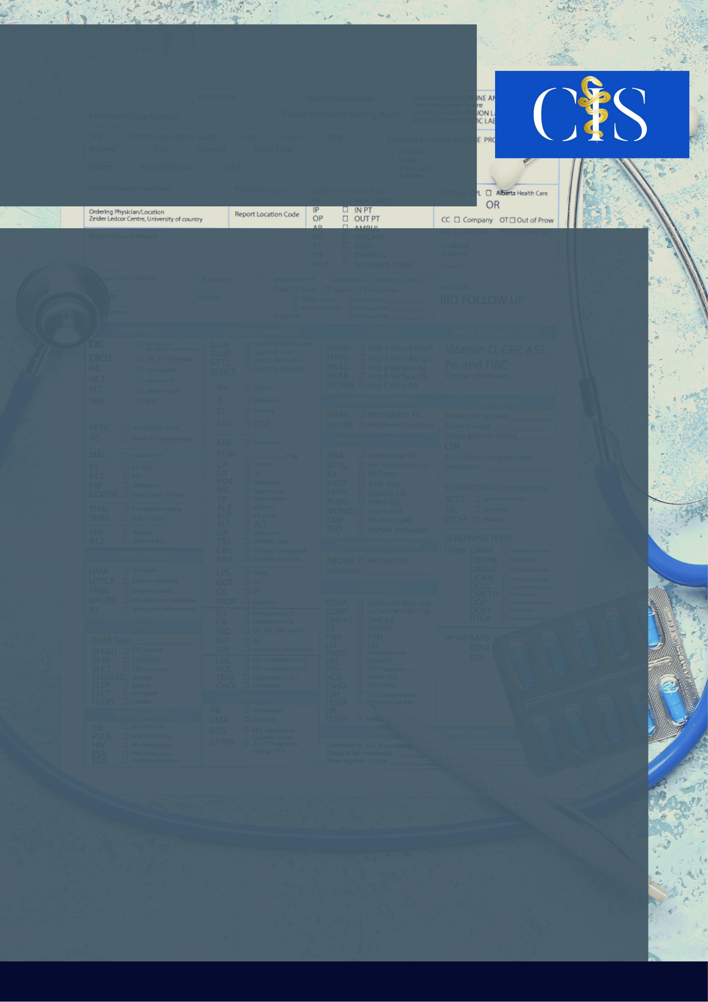

**Apoio:** [**www.editorapasteur.com.br**](http://www.editorapasteur.com.br) **- @editorapasteur**

**INTRODUÇÃO**:

Os nódulos de tireoide são lesões tireoidianas radiologicamente distintas do parênquima ao seu redor. São altamente prevalentes na população, sendo em sua maioria benignos (95%) e não palpáveis (99%).

**OBJETIVO**:

Revisão de dados de literatura para análise do padrão de comportamento, benigno ou maligno, dos nódulos de tireoide.

**MÉTODO**:

Trata-se de uma revisão de literatura em que foram usados os descritores "glândula tireoide"; "neoplasias da glândula tireoide”; “fisiologia” e “patologia”na base de dados Portal Regional BVS, no período de 2011 a 2021. Foram selecionados artigos científicos em português e inglês e adotados como critério de inclusão artigos que discorriam sobre doença nodular de tireoide, e como critério de exclusão a não adequação ao tema proposto, bem como artigos que abordavam apenas o tratamento da condição. Ao final, foram identificados 16 artigos, desses, 5 foram selecionados para compor essa revisão.

**RESULTADOS**:

Constatou-se que os nódulos tireoidianos são altamente prevalentes, ocorrendo com maior frequência em mulheres, idosos e em áreas iodo deficientes. O aumento do diagnóstico de nódulos não palpáveis se atribui ao uso da ultrassonografia (USG) de tireoide e, embora o diagnóstico definitivo de malignidade seja histopatológico, são identificadas características ao USG altamente preditivas de malignidade, como a combinação de hipoecogenicidade, estrutura ecossólida, microcalcificação e irregularidade de margem. Sendo assim, sabe-se que na presença de características ultrassonográficas sugestivas de malignidade, e de acordo com o tamanho da lesão, pode-se indicar punção aspirativa por agulha fina da lesão nodular (PAAF) para avaliação adicional do nódulo.

**CONCLUSÃO**:

Conclui-se que a doença nodular tireoidiana é altamente prevalente na população brasileira, sendo em sua maior parte benigna. Ademais, identificam-se possíveis intervenções não invasivas para seu tratamento, proporcionando, assim, melhor prognóstico e recuperação do paciente.

Palavras-chave:

*Glândula tireoide. Neoplasias da Glândula Tireoide. Fisiologia.*

Filiações:

1 Discente, Universidade de Rio Verde. Formosa, GO.

2 Discente, Centro Universitário de Brasília, DF.

3 Docente, Hospital A Beneficência Portuguesa de São Paulo, SP.

Autores: Débora de Sousa Rodrigues1, Anna Júlia Arraes Alves de Souza2, Laura Dourado Paiva2, Nathália Bordin Dal-Prá3.

Doença Nodular De Tireoide: Uma Revisão De Literatura